CONVENIO DE TERMINACIÓN LABORAL

En el Municipio de TORREON, Coahuila, a los 22 días de junio de 2026, los que suscribimos el presente; por una parte Jose Ruben Ceniceros Ramirez a quien en lo sucesivo se le denominará el (la) EMPLEADO(A) y, por la otra, JOHNSON CONTROLS ENTERPRISES MEXICO S DE RL DE CV, representada por FRANCISCO JAVIER CABRAL ALVARADO, en su calidad de Representante Legal, a quien en adelante se le denominará la EMPRESA, hacemos constar que hemos celebrado un CONVENIO de terminación laboral al tenor de las siguientes declaraciones y cláusulas.
D E C L A R A C I O N E S:
1. El (La) EMPLEADO(A) declara lo siguiente:
Que inició a laborar para la EMPRESA el día 09 de junio del 2026 tuvo como último puesto el de Ingeniero de Procesos con sueldo diario el de $1,872.99 y trabajó en una jornada ajustada a la legal; pero que el día de hoy TERMINA voluntaria y definitivamente la relación de trabajo que le unía con la EMPRESA, solicitando entonces el pago de las prestaciones adeudadas y de una gratificación por terminación.
b) Que durante el tiempo que laboró no sufrió accidente de trabajo ni contrajo enfermedad profesional alguna.
2. La EMPRESA manifiesta que está de acuerdo con lo manifestado por el (la) EMPLEADO(A), por lo cual realizan el finiquito laboral como sigue.

C L A U S U L A S:

- La EMPRESA efectuará el pago de los conceptos que se refieren a continuación:

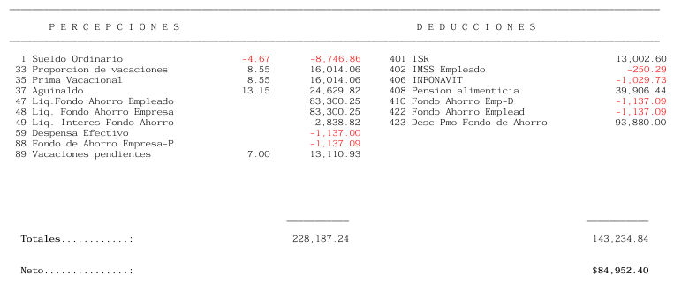

El TOTAL NETO anterior es de $84,952.40 (OCHENTA Y CUATRO MIL NOVECIENTOS CINCUENTA Y DOS PESOS 40/100 M.N.) MANIFIESTO expresamente por los conceptos antes referidos, el cual entrega la EMPRESA al (a la) EMPLEADO (A) mediante TRANSFERENCIA ELECTRONICA a la cuenta bancaria a nombre de Jose Ruben Ceniceros Ramirez, del banco BANORTE, el día 22 de junio de 2026.
El (La) EMPLEADO(A) certifica que, una vez efectuada la transferencia del monto anterior a su cuenta bancaria, el presente CONVENIO constituirá un RECIBO DE FINIQUITO por el pago de los anteriores conceptos, el cual liberará a tal compañía de cualquier responsabilidad o adeudo.

El (la) EMPLEADO (A) recibe de conformidad el pago referido en la cláusula anterior.
El (La) EMPLEADO(A) no utilizará, divulgará, reproducirá, copiará o publicará ni permitirá o inducirá a otra persona para que utilice, divulgue, reproduzca, copie o publique, para su beneficio personal o de terceras personas, en ningún tiempo o lugar, la INFORMACIÓN CONFIDENCIAL o SECRETOS, sea o no clasificada en tal forma, que conoció o desarrolló de o para la EMPRESA, sus filiales o subsidiarias, sus tenedoras y/o de los clientes, proveedores, distribuidores y vendedores u otras personas relacionadas comercialmente con las mismas tales como fórmulas, listas de clientes, programas de cómputo, especificaciones, informes, información, prácticas, patentes, procesos, técnicas, dibujos, aparatos, sistemas, productos, servicios, precios, costos, expedientes, registros, proyectos, cotizaciones de los mismos, políticas, procedimientos o métodos administrativos, contables, comerciales, financieros, de ventas, de producción, de fabricación y/o personales o cualquiera otra que no sea de conocimiento público. Que entregó a las empresas todos los documentos, discos, memorias, dispositivos o cualesquiera otros instrumentos que contienen información u otros bienes propiedad de las compañías, sus tenedoras, afiliadas y subsidiarias y/o de los clientes, proveedores, distribuidores y vendedores u otras personas relacionadas comercialmente con las mismas, por lo que no retiene copias de documento, disco, memoria y/o instrumento alguno de esas empresas.
- El (La) EMPLEADO(A) reconoce que NO le adeudan cantidad alguna ni por salarios, séptimos días, días festivos, vacaciones, aguinaldo, utilidades, prima vacacional, dominical ni de antigüedad, tiempo extra ni por ningún otro concepto derivado de su relación de trabajo o de la Ley Laboral.
4. El (La) EMPLEADO(A) NO se reserva ninguna acción ni civil, penal, mercantil o laboral ni de ninguna otra naturaleza en contra de la EMPRESA, sus filiales, subsidiarias o tenedoras y se desiste formalmente de cualquier demanda y acciones que intentara o que hubiera intentado en contra de la EMPRESA y sus filiales, subsidiarias o tenedoras.
5. La EMPRESA NO se reserva ninguna acción ni civil, penal, mercantil o laboral ni de ninguna otra naturaleza en contra del (de la) EMPLEADO(A).
6. La duración de presente CONVENIO será la que requieran las obligaciones de pago establecidas en las anteriores cláusulas.
7. En caso de que algún tribunal o autoridad declare la nulidad o ilegalidad de alguna estipulación del presente CONVENIO, tal situación no afectará en forma alguna la validez y obligatoriedad de las demás estipulaciones.
Ambas partes firman de conformidad y previa lectura.
EMPRESA  FRANCISCO JAVIER CABRAL ALVARADO  GERENTE DE RECURSOS HUMANOS |  | EMPLEADO(A)  JOSE RUBEN CENICEROS RAMIREZ

